포장이사, 반포장이사 차이는
이사 비용은 범위, 원인에 따라 달라져요
- 포장이사, 반포장이사 차이는?
포장이사 비용은 1톤 50만 원, 2.5톤 100만 원, 5톤 130만 원, 7.5톤 190만 원, 10톤 250만 원으로 이사 전반을 업체가 담당합니다. 반포장이사는 약 20만원 저렴하고 큰 짐 정리는 업체가, 작은 짐은 고객이 담당합니다.

작업 범위에 따른 이사 비용 비교 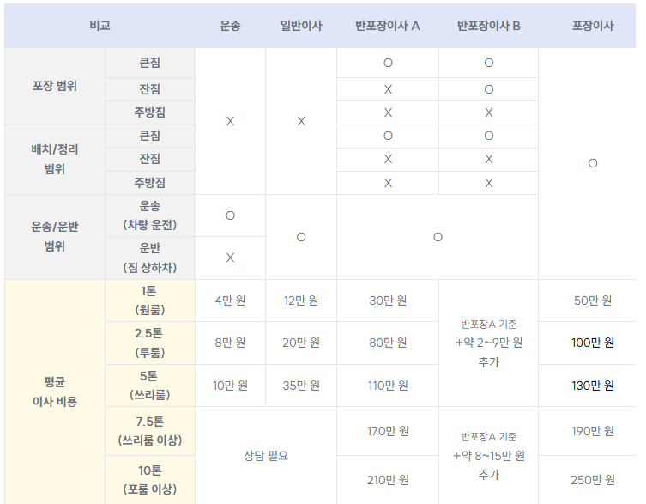
큰 짐 : tv, 세탁기, 침대 등/ 잔 짐:컴퓨터, 옷 등/ 주방 짐:그릇, 냄비 등
이사 비용은 조건(일정, 인력, 차랑 종류, 거리 등)에 따라 상이할 수 있습니다.

인력에 따른 이사 비용 비교
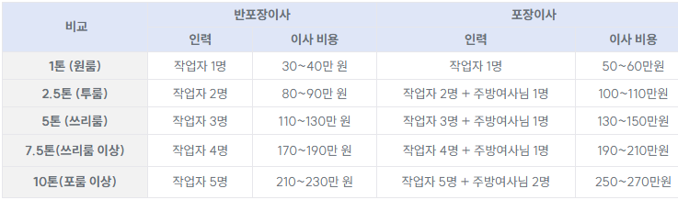

포장이사, 반포장이사 어떤 게 유리할까?

- 이삿짐 많은 3인이상 가구면 포장이사
포장이사란, 작업자와 주방 여사님이 이사 전반을 진행하기 때문에 이사 비용이 비싼 편입니다.
하지만 주방 여사님이 잔짐(그릇, 음식 등) 포장과 욕실,이사 자재, 포장재 정리부터 마무리 청소까지 하기 때문에 이사 속도를 2배 이상 높일 수 있습니다.
포장이사 완료 후 청소 서비스는 이삿짐센터마다 조금씩 다를 수 있어, 여러 업체에 문의하며 비교하는 게 좋습니다

- 원룸, 오피스텔등 소량이사는 반포장이사
반포장이사란 이삿짐 센터가 큰짐 (냉장고, 세탁기, TV 등)을 포장하고, 작은짐(주방짐, 잡화, 컴퓨터, 옷 등)은 직접 포장해야 합니다. 하지만 업체 별 반포장이사 서비스가 다를 수 있고, 큰 짐부터 잔 짐까지 포장하는 이삿짐센터는 적기 때문에 빨리 예약하는 게 좋습니다.

포장이사 반포장이사 차이점
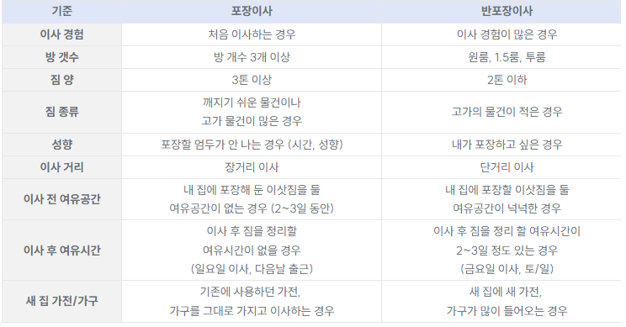

손 없는 날이 뭔가요
손 없는 날이 뭔가요?

- 이사할 때, 손 없는 날이 뭔가요?
활동을 방해하는 악귀가 없어 이사하기 가장 좋은 날로, 이사 비용이 약 20~30% 더 비쌉니다. 만약 포장이사 1톤 기준이 50만 원이라면, 손 없는 날은 10만 원 정도 비쌉니다.

날짜 별 이사 비용 비교
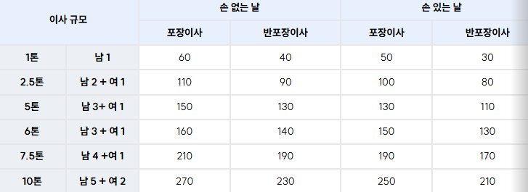
정확한 이사 비용은 조건(일정, 추가 인력, 차량 종류, 거리, 예약 시점 등)에 따라 달라질 수 있습니다.

'손 없는 날'이란?
‘손’이란 날짜 별로 동서남북 네 방위를 돌아다니며 사람들을 괴롭히는 악귀를 의미합니다. 이런 악귀가 없는 날을 ‘손 없는 날’이라고 부르고, 음력 끝자리가 9일 또는 0일입니다.
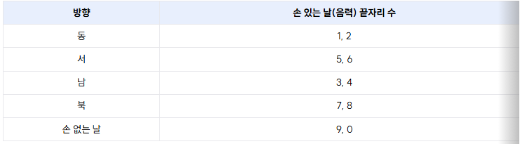


손 없는 날, 꼭 이사해야 할까?

- 손 없는 날 이사하는 이유?
사람을 괴롭히고, 이사를 방해하는 악귀가 없어 이사하기 좋은 날(길일)이라고 여겨집니다. 그래서 손 없는 날은 인기가 많아 예약 마감이 빠르고, 이사 비용도 20~30% 더 비싼 편입니다.
손 없는 날+가까운 마감일 일수록, 이사 비용은 더 비싸지기 때문에, 2~3개월 전부터 미리 준비하는 것이 좋습니다.

손 없는 날 이사 못할 경우?
이사는 손 없는 날에만 할 필요는 없습니다. ‘좋은 날 이사하면 모든 일이 잘 풀린다’는 민속신앙으로, 손 없는 날 이사는 과학적 근거가 없기 때문입니다.
이사 비용이 줄인다면, 손 있는 날에도 가능합니다. 만약 손 있는 날 이사가 찝찝하다면 귀신이 싫어하는 소금이나 팥으로, 복을 상징하는 쌀로 액땜하는 방법을 알려 드립니다.

손 있는 날 이사 액땜하는 방법 3가지
① 집 네 귀퉁이 or 현관 입구에 소금을 뿌리기
- 귀신을 쫓아내고 부정을 막아주어 새로운 공간을 정화할 수 있습니다.
② 팥으로 만든 음식을 집안 곳곳에 놓고 먹기
- 양의 기운인 팥이 음의 기운인 귀신을 물리쳐 액운을 막아줍니다.
③ 쌀을 밥솥에 담아 집이나 부엌 정중앙에 놓기
- 터주신에게 인사를 하고 집안의 풍요를 부탁하는 의미를 가지고 있습니다.


비싼 이사 비용 30만 원 줄이는 2가지 방법

이사 전, 버릴 짐 미리 파악하기
상담받을 때 미리 버릴 짐(폐가구, 불필요한 물건 등)을 문의하면, 견적에 미포함되어 비용을 줄일 수 있습니다. 폐가구는 무료로 처분해 주는 이사업체를 찾아 진행하면 좋습니다.

부피만 큰 가벼운 짐은 직접 운반하기
이사 톤 수는 무게보다 부피로 정해지기 때문에, 가볍고 부피 큰 짐은 직접 운반하는 게 좋습니다. 부피 큰 이불이 무거운 모니터보다 이사 비용을 더 많이 차지하는 편입니다.

보관이사 비용이 달라지는 이유
보관이사 비용이 달라지는 이유

- 보관이사 비용은 얼마인가요?
보관이사는 5톤 기준으로 260만 원, 이삿짐 보관 비용은 1일 기준 약 10,000원~ 별도로 발생합니다. 이사 나가는 날과 새집에 들어가는 날이 다르거나 인테리어 등으로 입주가 지연될 경우, 이삿짐을 보관하기 때문에 포장 이사보다 2배 비쌉니다. .

비용이 달라지는 이유
① 이삿짐의 양(무게)
② 작업 인원수
③ 가전, 가구 분해 설치 등 특수 작업비용
④ 운반 방식
⑤ 날짜, 이동거리
⑥ 이삿짐 보관일, 보관 장소
일반 이사와 달리 보관이사는 짐을 보관해두기에 보관일에 따라 비용이 책정됩니다.

이삿짐 보관 장소 비교
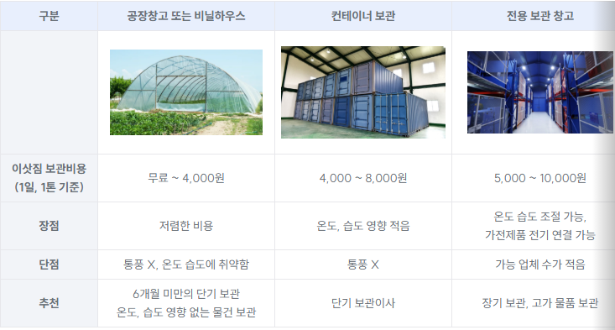



보관이사의 특징

보관이사란?
집에서 나가는 날과 새집으로 들어가는 날이 다르거나, 인테리어 등으로 입주가 지연될 경우 사용하는 이사 방법으로 짐을 일정 기간 동안 보관하기에, 2번의 운반 과정과 이삿짐 보관 비용이 발생하여 포장이사 대비 약 2배 비쌉니다.
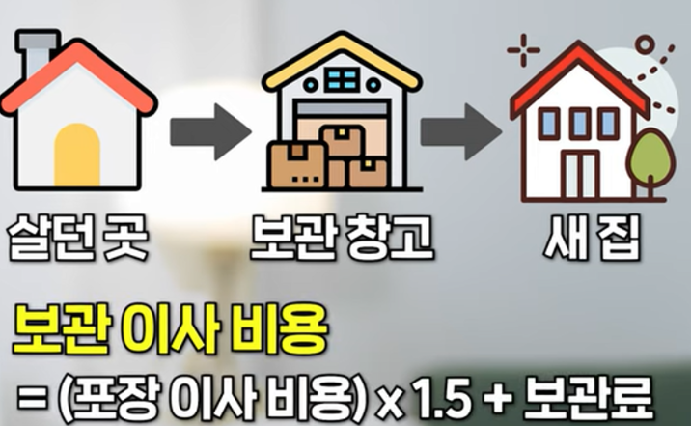
보관이사 비용 = 일반 포장 이사 비용 x 1.5 + 이삿짐 보관 비용(5T 기준 1일 10,000원~)
(업체마다 차이가 있을 수 있습니다.)

포장이사, 보관이사 비교
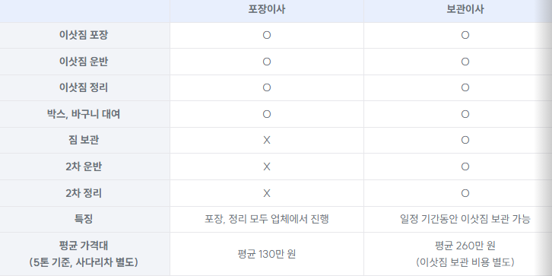



보관이사할 때 꿀팁 총정리

이삿짐을 장기간 보관하면 습기나 온도로 인해 곰팡이나 오염, 고장, 분실의 위험이 있습니다. 이런 위험을 방지하기 위한 보관이사할 때 포장 및 꿀팁 전부 알려드릴게요.

1. 습기가 있는 가전제품 꼭 말리기
세탁기, 건조기처럼 습기가 남기 쉬운 가전제품은 장기간 보관 시 곰팡이, 냄새가 날 수 있기에 포장하기 최소 3일 전 사용을 멈추고 세척 및 건조 작업이 필요합니다.

2. 습기 제거제와 함께 포장하기
곰팡이가 잘 쓰는 옷, 이불, 목재가구 등 포장 시 습기 제거제, 방향제 등을 미리 구비해야 합니다. 보관이사 업체에 같이 포장 요청하면 곰팡이와 냄새 걱정을 덜 수 있습니다.

3. 매트리스는 2중으로 포장하기
곰팡이로 때 타기 쉬운 매트리스는 포장 시 비닐 커버로 1차 포장한 뒤, 방수 커버를 한 번 더 씌워 포장에 신경을 써야 합니다.
4. 가전제품 케이블 선 뽑지 않기
선을 다 빼고 포장하면 나중에 섞여 설치 시 불편하기에 가전제품을 보관할 때 연결된 전선은 분리하지 말고 함께 포장해 달라고 요청하세요.
5. 이삿짐 분류 및 표시해두기
이삿짐에 어느 방의 물품인지 자세히 표시하세요.
보관이사 업체에서 표기하지만 세세하게 작성해 두면 정리 시 도움이 됩니다.

6. 이삿짐 미리 찍어 두기
일부 보관이사 업체는 여러 고객의 짐을 함께 보관하여 분실 및 파손의 위험이 있기에 짐을 나르기 전, 사진이나 동영상을 남겨두시는 것이 좋습니다.
7. 이사 인원 확인하기
동일한 인원이 작업하는지 확인하세요. 같은 전문가라도, 경험한 분이 이삿짐을 더 꼼꼼히 챙겨주십니다.

습기로 인한 피해가 발생 가능
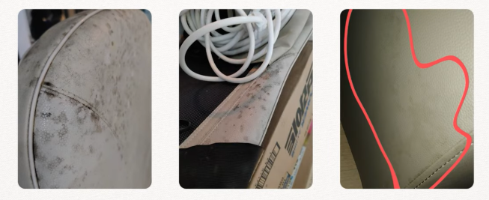

적합한 작업인원
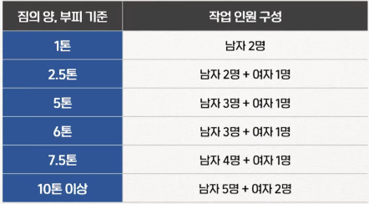

보관이사 비용 아끼는 팁
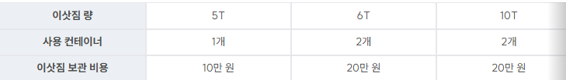
컨테이너 용량에 맞춰 짐을 보관하세요.
컨테이너 1개 당 약 5톤 정도 수용 가능합니다.

이삿짐이 6톤일 경우, 5톤에 맞춰 짐을 줄이면
이삿짐 보관비용을 절반으로 줄일 수 있습니다.

원룸이사
작업 범위, 인원에 따라 달라지는 원룸 이사

- 원룸 이사 방식 별 견적은?
원룸(소형) 이사는 보통 1~2.5톤으로 진행하며, 1톤 기준 일반 이사는 12만 원, 반포장 이사는 30만 원, 포장이사는 50만 원입니다. 거리, 사다리차 및 엘리베이터 비용, 날짜에 따라 견적은 달라집니다.

원룸 이사 작업 방식 및 범위 비교
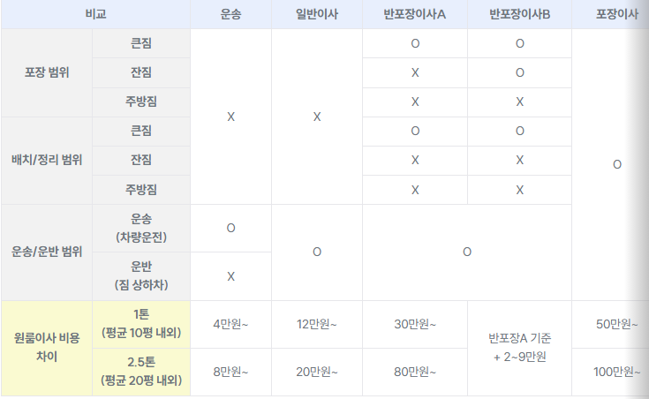
큰 짐 : tv, 세탁기, 침대 등/ 잔 짐:컴퓨터, 옷 등/ 주방 짐:그릇, 냄비 등
이사 비용은 조건(일정, 인력, 차랑 종류, 거리 등)에 따라 상이할 수 있습니다.

원룸 이사 작업 인원 비교
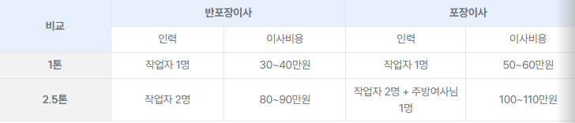


원룸 이사 비용에 영향을 미치는 3요소

거리 별 이사 비용
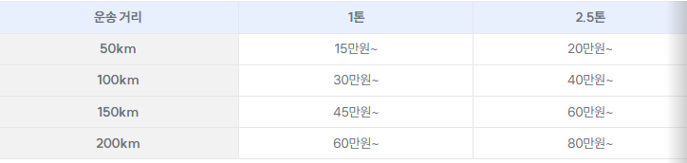
이사 거리가 멀어질수록 비용이 비싸지며, 1톤 기준 50km당 15만 원씩 추가 비용이 발생합니다

엘리베이터 or 사다리차 사용 여부
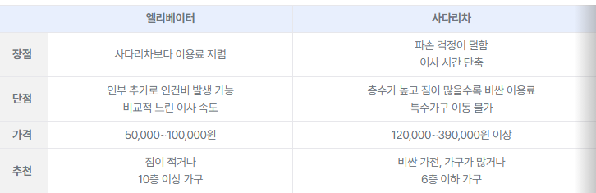

날짜에 따른 비용 차이 (주말, 손 없는 날)
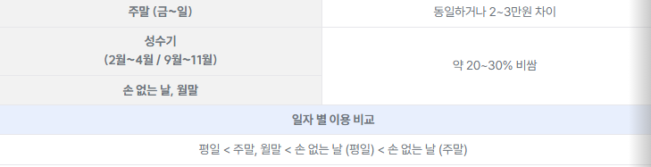

사다리차 엘리베이터 비교
사다리차 엘리베이터 비교

짐량, 층수에 따른 사다리차 비용
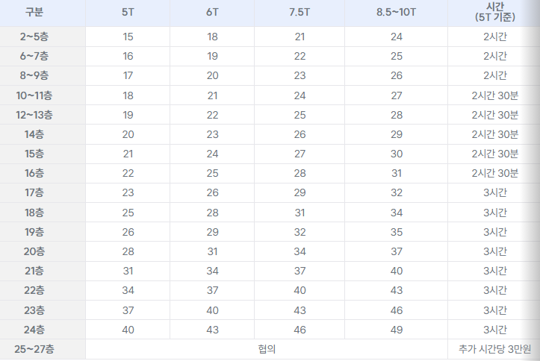
(단위: 만원)

사다리차 엘리베이터 비용 비교
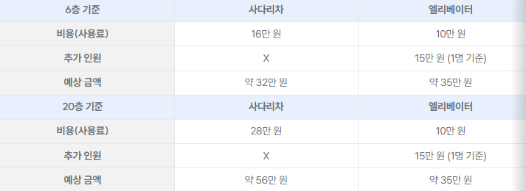


사다리차, 엘리베이터 장단점 비교

사다리차 장점
크고 무거운 짐을 쉽게 옮길 수 있음
내 짐만 운반하기 때문에 빠른 이사 가능
파손될 걱정이 덜함
사다리차 점
상대적으로 비싼 요금
날씨에 따라 사용하지 못할 수 있음

- 이사 일주일 전 주차 허가를 받아야 합니다. 침대나 냉장고 등 큰 짐을 옮길 때 사이즈가 창문보다 큰 경우가 있어 주의가 필요합니다.
- 사다리차는 약 25층(70m)까지 사용할 수 있으며 층수가 높을수록 가격이 비싸집니다.

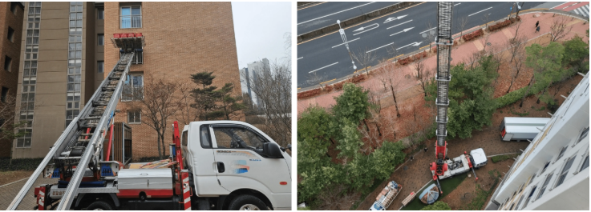

엘리베이터 장점
사다리차보다 저렴한 비용
짐이 떨어질 위험이 없음
날씨의 영향을 안 받음

엘리베이터 단점
다른 사람들이 이용하여 작업 속도가 느림
작업자 추가하는 경우가 있음(추가 비용 발생)

- 엘리베이터 사용료는 5~10만 원 정도이며, 비싼 곳은 20만 원인 경우도 있습니다. 또한 작업자가 늘어나 추가 비용이 발생할 수 있습니다.
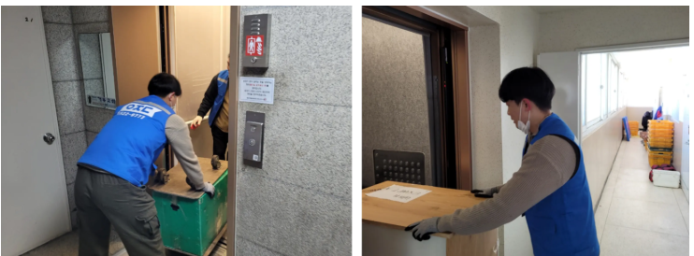

엘리베이터 사이즈 확인하기
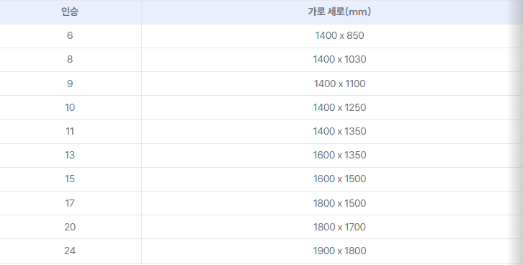
엘리베이터의 크기에 따라 TV, 침대와 같이 큰 짐을 싣지 못할 수 있습니다.
ex) 80인치 TV의 경우 13인승 이하, 퀸 사이즈 매트릭스의 경우 10인승 이하 시 확인 필요

셀프입주청소
이사 입주청소 업체 비용
- 셀프 입주청소를 하면?
입주청소를 직접 진행하면 24평 기준 36만 원을 아낄 수 있습니다.
직접 청소를 진행하면 시간과 노력을 들여 집을 스스로 관리할 수 있습니다.

- 입주청소를 맞긴다면?
조건이 같아도 청소 비용, 실력 차이는 크기 때문에 청소 업체는 최소 2~3곳을 비교해야합니다.
그렇다고 무조건 청소 비용이 저렴한 곳보단 아정당 클린처럼 4가지 사항을 확인하고, 믿을 수 있는 업체를 찾는 게 좋습니다.

평수 별 예상 견적 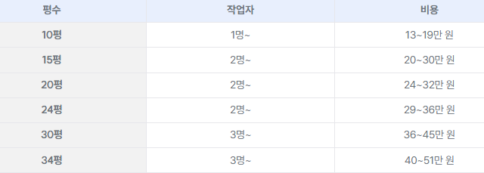


.셀프 입주청소 vs 입주청소 업체 차이점

셀프 입주청소는 비용이 저렴하지만, 많은 시간과 노력이 필요하며 전문 장비가 없어 꼼꼼한 청소가 어렵습니다. 시간적 여유가 있고, 청소 경험이 풍부하거나 꼼꼼한 성격이시면 추천드립니다.
입주청소 업체는 비용이 들지만, 빠르고 효율적으로 청소하며 전문 장비와 인력을 통해 철저히 청소할 수 있습니다.

셀프 입주청소 vs 입주청소 업체 비교
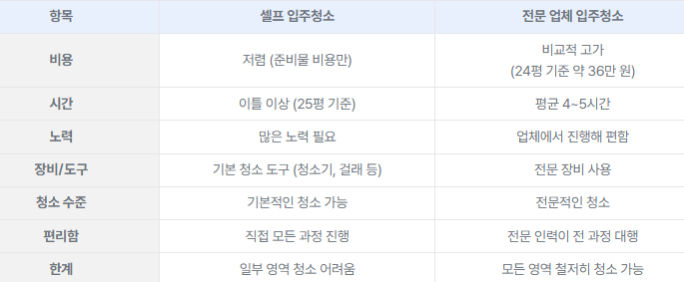


.입주청소 잘하는 업체 찾기

적정인원으로 직영팀을 운영하는 업체 확인하기

청소 인원은 10평당 1명 이상이 적절합니다. 30평을 2명이서 진행하면 청소시간이 길어지거나 시간에 맞추기 위해 꼼꼼하지 않게 진행될 수 있습니다.

직영팀이 아닌 외주로 진행하면, 청소 퀄리티가 보장되지 않고 A/S 역시 불확실합니다.

전문 청소 장비 사용하는 업체 확인하기

진공, 고압, 스팀, 소독 등에 맞는 전문 장비를 보유하고 있는지 확인하셔야 합니다. 먼지뿐만 아니라 찌든 때, 공사 잔해 등 각종 오염 물질이 존재하기 때문입니다.

또한 빠른 청소를 위해 독한 화학세제를 쓰는 것보다 안심하고 사용할 수 있는 천연세제를 쓰는 업체를 추천드립니다.


셀프 입주청소 방법

셀프 입주청소 준비물
청소기 : 바닥 및 카펫 청소, 창틀의 끼인 먼지 제거에 용이
걸레 및 청소포 : 바닥 및 창문 청소, 많을수록 좋음
밀대 : 바닥 뿐만 아니라 천장 등 손이 안 닿는 곳 청소에 용이
청소용 세제 : 각종 표면 및 욕실 청소
스펀지 및 브러시 : 세면대, 욕조, 타일 등 손상 위험 있는 곳 청소
유리 세정제 : 창문 및 유리 표면 청소
고무장갑 : 손 보호를 위해, 인원수보다 1~2개 더 준비
마스크 : 먼지 및 화학 세제 흡입 방지
종량제 쓰레기봉투 : 청소 후 쓰레기 정리, 이사한 지역 쓰레기 봉투 확인
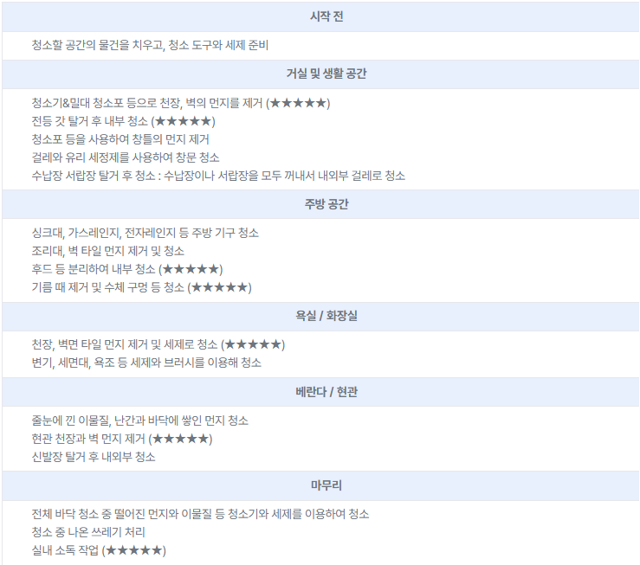
입주청소 작업 순서는 천장부터 시작하여 벽, 바닥 순으로 아래로 내려가며 청소하고, 바깥 청소로 마무리합니다.

입주청소총정리
입주청소 총정리
- .이사청소, 입주청소 가격은?
.이사청소, 입주청소 가격은 평당 12,000 ~ 15,000원 정도입니다. 20평이면 24~32만 원, 30평이면 36~45만 원 정도로, 청소 환경에 따라 추가 비용이 발생될 수 있습니다.

- 추가 비용 발생하는 경우 ?
청소 상황에 따라 추가 비용이 발생합니다. 사전에 업체와 협의 후 비용 확인이 필요합니다.

- 가전 내부 청소 (요청 시, 대당 10,000원~ 추가)
- 심한 곰팡이, 많은 스티커, 실리콘, 페인트 제거 등 오염이 심한 경우
- 폐기물 처리 (가전/가구, 생활 쓰레기 배출 등)
- 층고가 3m 이상인 경우
- 항균 소독 및 새집증후군 방지 시공인 경우
- 엘리베이터가 없는 3층의 이상의 경우(층당 10,000~ 추가)
- 비확장형 베란다, 펜트리룸 등 별도의 공간이 있는 경우

평수 별 예상 견적
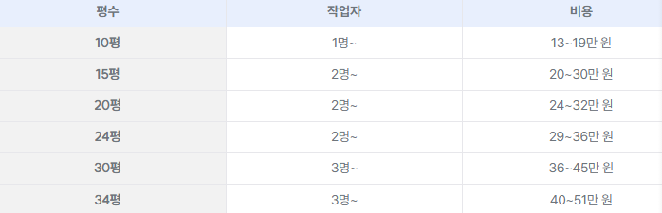

.이사청소 입주청소 진행 순서

1) 청소 고객 해피콜 (D-1)
2) 청소 전 하자 체크 (사진 촬영 및 고객 전달, 조치 여부 확인)
3) 이사 입주 청소 진행 (화장실>침실>주방>거실 순)
4) 자체 검수 및 정밀 청소
5) 고객 검수 및 A/S 진행

* 청소 일정은 이사 전날로 잡으세요.
이사 입주청소 때문에 이사 시간이 밀리는 경우 이사 대기료(시간당 약 3만 원)가 발생합니다. 청소 일정을 잡을 때는 이사 1~3일 전 또는 당일이면 적어도 8시간 이상 간격을 두는 것을 추천드립니다.
* 대기료는 업체 별 상이할 수 있습니다.

.이사청소 입주청소 차이

- 입주청소
신축 건물로 들어가기 전, 공사 시 발생했던 먼지와 유해 물질(새집증후군 등)을 제거하는 데 초점을 맞춥니다.

- 이사청소
이전 거주자 이사 간 후 새로 입주하게 된 경우, 이전 거주자의 흔적(찌든 때)을 지우고 살균하여 깨끗하게 만듭니다.

- 이사청소 입주청소 업체마다 청소 범위 차이가 있습니다. 사전에 범위를 미리 확인하고 서랍장이나 환풍구 등 탈거 및 구석까지 청소해 주는지 확인이 필요합니다.
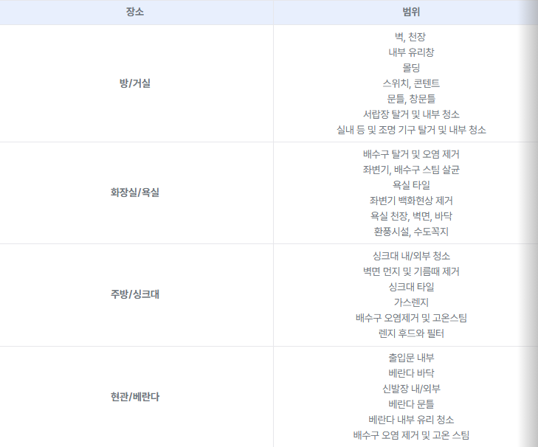


.입주청소 잘하는 업체 찾기

적정인원으로 직영팀을 운영하는 업체 확인하기

청소 인원은 10평당 1명 이상이 적절합니다. 30평을 2명이서 진행하면 청소시간이 길어지거나 시간에 맞추기 위해 꼼꼼하지 않게 진행될 수 있습니다.

직영팀이 아닌 외주로 진행하면, 청소 퀄리티가 보장되지 않고 A/S 역시 불확실합니다.

전문 청소 장비 사용하는 업체 확인하기

진공, 고압, 스팀, 소독 등에 맞는 전문 장비를 보유하고 있는지 확인하셔야 합니다. 먼지뿐만 아니라 찌든 때, 공사 잔해 등 각종 오염 물질이 존재하기 때문입니다.

또한 빠른 청소를 위해 독한 화학세제를 쓰는 것보다 안심하고 사용할 수 있는 천연세제를 쓰는 업체를 추천드립니다.

청소체크리스트

이사 입주 청소 업체&일정 정하기

업체 고르는 6가지 체크리스트
- 인원 당 몇 시간? 작업 인원, 시간 확인
평균 10평당 작업자 1명이상, 1시간 반 정도 걸립니다. 작업 인원이 부족하면 촉박한 시간에 청소를 서둘러 마무리하기 때문에, 업체와 사전 확인이 필요합니다.
- 청소는 어디까지? 작업 범위 확인
업체마다 청소 서비스 범위는 다릅니다. 서비스 외 작업 요청 시 비용이 발생할 수 있어 확인이 필요합니다.
*하자 체크 함께해 주는지 확인하기 : 이사 가는 집 내부에 하자가 있는지 꼼꼼히 체크해주어, 놓치지 않고 수리 받을 수 있습니다.
- 청소말고 다른 작업도? 부가서비스 확인
입주 청소 뿐만 아니라 줄눈 시공, 새집증후군 방지 등 추가적인 부가서비스를 진행하는 업체들이 있습니다. 함께 진행하면 비용과 시간을 아낄 수 있습니다.
- 하루에 몇 곳? 한 집만 청소하는지 확인
하루에 2곳 이상 청소하는 업체는 작업시간을 맞추기 위해 서두르거나 작업자 피로로 인해 청소 품질이 떨어질 수 있어 주의가 필요합니다.
- A/S는 언제까지? 기간 범위 확인
입주 청소 후 A/S 가능한지, 기간과 범위를 확인하면 불만족스러운 상황에 대비할 수 있습니다. A/S 진행 후 만족 시 비용을 지불하는 후불제 방식의 업체를 추천드립니다.
- 어떤 장비로 청소를? 전문 청소 장비 보유 여부 확인
찌든 때, 소독 등 다양한 상황에 맞는 전문 청소 장비를 사용하면 빠르고 확실하게 청소할 수 있습니다. 인체에 무해한 천연 세제를 사용하는 업체라면 더욱 좋습니다.

입주 청소 일정 체크리스트
- 이전 세입자가 없다면 1~2일 전으로 일정잡기
신축이나 이전 세입자가 없다면, 이사 1~2일 전 청소하는 것이 좋습니다. 먼지가 다시 쌓이는 것을 방지할 수 있고, 미흡한 부분이 있는지 확인할 여유가 있기 때문입니다.
- 이전 세입자로 입주청소를 미리 하기 어렵다면?
청소로 인해 이삿짐을 바로 넣을 수 없으면, 시간당 3만 원의 대기료가 발생하게 됩니다. 대기가 발생되지 않도록 입주 청소 시간을 고려하여 이사 일정 조율해야 합니다.

.청소 후 체크리스트

공통
- 벽면 및 천장 먼지(분진) 제거
물티슈로 확인
- 천장 몰딩 및 바닥 걸레받이 오염 제거
손이 잘 안 닿는 천장과 벽, 몰딩과 걸래받이에 이물질이 제거되었는지 확인해야 합니다. 먼지가 잘 보이는 물티슈와 파란 걸래를 사용하여 확인해보세요.
- 조명 기구 탈거 및 내외부 청소
조명등은 겉 뿐만 아니라 안쪽까지 먼지가 쌓여 있을 수 있으므로, 탈거 후 안쪽까지 청소되었는지 확인해야 합니다.
- 창문, 창틀, 유리, 방충망 청소
창틀 안쪽, 이중창 유리, 방충망 등 먼지가 쌓이기 쉬운 부분은 꼼꼼한 확인이 필요합니다.
- 콘센트 먼지 제거
콘센트 마다 확인

거실&침실
- 방문, 손잡이 오염 제거
방문마다 문과 손잡이에 먼지가 제대로 제거되었는지, 손상된 부분은 없는지 확인이 필요합니다. 문이 많아 놓치기 쉬우므로 주의가 필요합니다.
- 환기구 탈거 후 청소
환기구가 탈거 가능한 경우, 탈거 후 안쪽까지 청소가 되었는지 확인이 필요합니다. 환기구는 먼지가 잘 쌓이며, 제대로 청소되지 않으면 성능이 떨어지기 때문입니다.
- 붙박이장, 옷장 내외부 청소
짐이 들어오면 다시 청소하기 어렵기 때문에 안쪽까지 청소가 되었는지 확인해야 합니다.
- 화장대 거울 청소

주방
- 수납장, 걸레받이 내외부 청소
걸레받이와 수납장 뒤쪽은 일반적으로 청소가 잘되지 않아 위생 관리가 어렵기 때문에 제대로 청소되었는지 확인이 필요합니다.
- 주방 후드 및 벽면, 가스레인지 기름때 제거
요리하는 장소에는 기름때가 쉽게 쌓여 청소가 어렵고 위생적으로 좋지 않으므로 보이는 곳뿐만 아니라 보이지 않은 곳까지 청소되었는지 확인이 필요합니다.
- 배수구, 수도꼭지, 싱크대 청소
물때와 흠집이 생기기 쉽기 때문에 물때가 제대로 제거되었는지 확인하고, 동시에 흠집 여부도 점검해야 합니다. 또한 배수구 안쪽까지 청소 되었는지 확인해야 합니다.

화장실
- 환풍기 먼지 제거
내부 청소 확인
- 수도꼭지, 세면대, 샤워부스(욕조) 청소
샤워기, 수도꼭지 등은 흠집이 생기기 쉬우므로 청소가 여부와 함께 흠집을 확인해야 합니다. 광택 때문에 자세히 확인하셔야 합니다.
- 배수구, 변기 청소
평소에 내부까지 신경 쓰기 어려운 배수구와 변기는 내외부 오염이 제거되었는지 확인해야 합니다.
- 수납장, 거울, 콘센트, 수건걸이 먼지 제거

현관&다용도실
- 센서등 내외부 청소 및 작동확인
센서등 청소 여부뿐만 아니라 청소 후 작동에 문제없는지 확인이 필요합니다.
- 수납장(신발장) 내외부 청소
눈에 띄지 않은 수납공간과 신발장 내부까지 청소되었는지 확인해야 합니다.
- 배수구, 수전 청소
다용도실이나 세탁실의 배수구와 수전을 깜빡하는 경우가 많습니다. 배수구 안쪽까지 청소되었는지, 수전에 흠집이 없는지 확인해야 합니다

